SPACE RACE, LA DOUBLE INTERVIEW
« A mi-chemin entre le Trivial Pursuit et le jeu de l’Oie, SPACE RACE est un jeu de société de type quiz, TOTALEMENT gratuit, et disponible en version physique (jeu de plateau) et numérique (jeu vidéo).
Fans de jeux vidéo d’autrefois et de quiz, SPACE RACE est fait pour vous ! Alors n’attendez plus une seconde, sautez dans votre vaisseau et participez à la plus grande course à travers l’univers et le temps jamais organisée : Le SPACE RACE !
Gardez cependant bien à l’esprit que la remporter ne se fera pas sans une once de stratégie et que vos connaissances ne seront clairement pas superflues.
Soyez brave, malin et courageux car, dans cette portion inconnue de l’univers, personne ne vous entendra jouer… »
Eric Cubizolle
Eric Cubizolle (Titan)
Auteur du jeu Vengeur, de plusieurs démos et utilitaires, il réalise égalent des GFX sur CPC. Pour ceux qui souhaitent en savoir plus sur Eric, je les invite à lire l’interview d’Amstradeus (Janvier 2009).
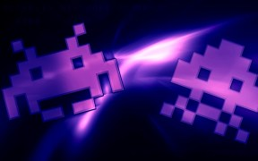
Bruno « Kukulcan »
Webmaster du célébre site CPC-Power, il contribue depuis des années à la préservation de patrimoine vidéoludique des CPC. Bruno a participé également à de nombreux projets comme le jeu Clevermind.
Phenix : Eric, peux-tu nous parler des origines de Space Race. Comment a débuté ce projet, avec qui et pourquoi ce nom ?
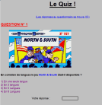
Eric : D’aussi loin que je me souvienne, je pense que les origines de SPACE RACE prennent réellement racines le 13 novembre 2002, date à laquelle je propose, pour la toute première fois, un petit quiz sans prétention au format Excel sur AmigaMuseum. Le fichier, qui ne dépasse pas quelques kilo-octets, contient alors seulement 26 questions portant uniquement sur les jeux Amiga. A ce moment-là, j’avoue que je ne nourris absolument pas la volonté de créer un jeu de société. Mais j’étoffe tout de même le fichier au fil des jours pour aboutir à 200 questions un mois plus tard.
A partir de ce moment, l’idée de réaliser un jour un grand quiz sur le retrogaming va planter sa minuscule petite graine dans le coin le plus reculé de mon esprit. Et autant dire que sa germination va être longue… très longue… puisque ce n’est qu’en 2015 que je réalise la toute première carte quiz de ce qui deviendra SPACE RACE !
Je me souviens encore de ce jour-là comme si j’y étais. Je venais tout juste de recevoir le dernier Pix’n Love pour lequel j’avais rédigé quelques articles micros. Sauf que, cette fois-ci, et à mon grand étonnement, il était accompagné de 10 petites cartes rigides gorgées de trivias et autres anecdotes sur le jeu vidéo rétro : les « Skill Cards ».
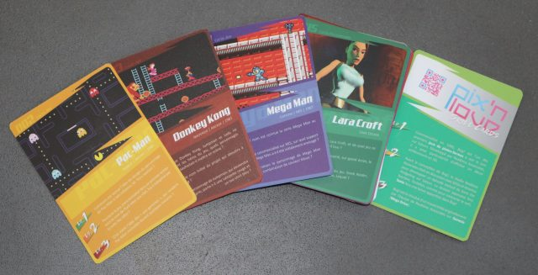
C’est le déclic ! Dans une effervescence rare, j’ouvre Photoshop et me mets à concevoir frénétiquement le design d’une première carte quiz. Je porte alors instinctivement mon choix sur SPACE INVADERS pour l’enrobage graphique du décor et comme j’affectionne tout particulièrement le violet, j’applique cette teinte à l’ensemble de l’illustration. LE MANOIR DE MORTEVIELLE s’impose ensuite tout naturellement comme thème de première question. Tout s’enchaine à une allure folle : les éléments constituant cette carte semblent s’agencer avec une incroyable facilité et une très grande célérité, comme s’ils avaient toujours été là, attendant simplement qu’on les rassemble enfin.
Au bout de quelques minutes seulement, la première carte quiz est sous mes yeux.
Si je suis globalement satisfait du résultat, j’ai toutefois le sentiment qu’il manque encore quelque chose pour la rendre vraiment intéressante… mon regard glisse alors une nouvelle fois sur les fameuses Skill Cards de Pix’n Love…et c’est le flash ! Un trivia ! Voilà ce qu’il manque à ma carte ! Non seulement elle sera ludique, mais avancera également un aspect éducatif !
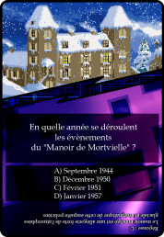
Je publie alors cette première carte sur Facebook, histoire d’amuser la galerie. Constatant qu’elle rencontre un certain succès, je réitère l’expérience avec une seconde carte, puis une troisième et une quatrième, etc… jusqu’à ce que l’envie de réaliser un jeu de société digne de ce nom naisse enfin. Durant les mois qui suivent, à l’abri des regards, je me mets au travail de façon plus sérieuse, augmentant la cadence et enchainant les cartes de façon presque industrielle, lol !
Durant cette phase, je conceptualise mon quiz. Tout autant familier du Trivial Pursuit que fasciné par l’univers et ses mystères, j’imagine un plateau sous forme de carte stellaire sur lequel des vaisseaux spatiaux se lanceraient dans une course effrénée. J’élabore des règles, des pions, des points de vies (cristaux d’énergie), des jockers (Hack) et des cartes évènements (Item) pour pimenter les parties.
Lorsque vient le moment de trouver un nom définitif, je choisis volontairement de ne pas lorgner du côté du retrogaming (que je viens allègrement de piller, lol !) et opte pour « SPACE RACE », un titre qui définit finalement assez bien la teneur d’une partie. Par ailleurs, en cours de route, je serais aidé dans l’élaboration des questions par quelques personnes externes au projet (dont l’équipe de Retro Playing).
Le 9 Janvier 2016, je dévoile enfin SPACE RACE sur AmigaMuseum ! Le jeu est totalement gratuit : il se compose de 675 cartes quiz et peut être téléchargé et imprimé à loisir afin que quiconque puisse se constituer son propre exemplaire à la maison. Tandis qu’à ce stade je pense mon projet arrivé à terme, je ne me doute absolument pas que son aventure ne fait en fait, en réalité, que commencer…
En effet, quelques mois plus tard je suis rejoint par le talentueux Hakim Louati qui me propose de réaliser une version vidéoludique sous Unreal Engine pour nos plateformes modernes (Windows, Mac OS, Linux, Android).
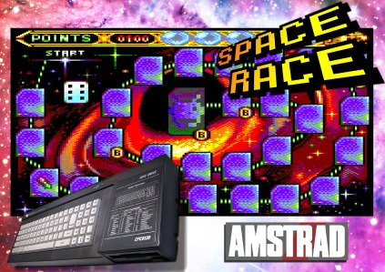
En cours de chemin, je reçois également l’aide d’Olivier Brunel dans l’élaboration de cartes Quiz/Item, ainsi que dans la communication autour du jeu. Durant 2020, Bruno (alias Kukulcan du site CPCPOWER) initie même une version Amstrad CPC ! De mon côté, l’acquisition d’une imprimante 3D me permet de donner forme et relief à la version jeu de plateau physique puisque j’élabore des versions 3D de tous les éléments du jeu.
Aujourd’hui, et à l’heure où je couche ces mots, la version vidéoludique de SPACE RACE contient pas moins de 2100 cartes quiz, 88 cartes Items, 4 plateaux de jeux, 17 vaisseaux (dont 12 à débloquer), des easter eggs, etc, etc… pour des heures et des heures de jeu et de culture retrogaming.
Absolument tout peut être téléchargé gratuitement sur la page officielle de SPACE RACE : http://amigamuseum.emu-france.info/spacerace.htm
Phenix : Penses-tu faire une version Amstrad avec des questions spécifiques aux CPC ?
Eric : La conversion Amstrad jouira des mêmes questions que les autres versions. Donc pas de cloisonnement CPC prévu. Ceci dit, cette version Amstrad sera capable de charger des packs de questions supplémentaires pouvant être créés par qui le souhaitera ! De ce fait, quiconque désireux de n’avoir que des questions portant sur le CPC (ou tout autre thème !) pourra concevoir son propre pack de questions et le charger dans SPACE RACE. Une belle manière d’octroyer une plus grande longévité à cette version CPC !
Phenix : Quelles ont été les outils utilisés pour l’adaptation sur CPC ?
Eric : Pour ma part, j’ai eu recours à l’excellent Multipaint, un logiciel de graphisme à l’interface proche de celle de Deluxe Paint et qui a l’avantage de gérer nativement les contraintes graphiques du MODE 0 de la machine.
Bruno : Comme d’habitude, BASIC + ASM. Je ne suis qu’un bidouilleur, donc, il n’y aura jamais de jeu 100% ASM. Je continue a prouver (enfin je l’espère) que l’on peut tout a fait arriver a réaliser des jeux somme tout correct sans être un pro de l’Assembleur. Pour l’ASM j’ai utilisé l’assembleur sous Caprice Forever : Pasmo et aussi l’assembleur sous WinApe. Les 2 me permettent de faire des choses différentes.
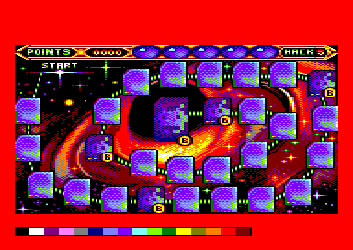
Pour les images, je bosse sous Photoshop, exportation en PNG et ensuite conversion avec ConvImgCPC. Après, c’est une routine maison qui me permet d’encoder a partir d’une image 17 Ko les sprites.
Idem pour les écrans du jeu qui sont dans un format overscan horizontal, j’ai au final 2 images que je sauvegarde sous forme de sprite pour ensuite les afficher dans le nouveau écran pour ensuite les sauvegarder correctement.
Pour la compression j’utilise APLIB (compresseur PC) et aussi le bon vieux Zenith II sur CPC.
Pour la musique, Rayxamber a bosser sous Arkos Tracker 1 car j’utilise la routine ASM de lecture des musiques sous interruption de Tom & Jerry du GPA (hervé me l’a filé y’a fort longtemps et je n’ai pas envie de changer LOL).
Pour l’écriture du Cat Art, je bosse avec l’éditeur hexa HEXDEN64 et pour la création des disquettes, secteurs, pistes. J‘utilise l’utilitaire de Maxit (AMSTRAD CPC eDSK Editor). Il y a aussi ManageDSK même si ce dernier a des bugs. Le PHP (vivi, le langage de programmation qui permet de gérer un site dynamique, ça a l’air de rien, mais le PHP est très puissant et permet de bosser sur un tas de chose, en l’occurrence pour Space Race sur la création des packs de questions).
J’avais oublié, mais il y a aussi Calc (équivalent du pauvre du tableur EXCEL),
Phenix : Sur le site amigamuseum la version Amstrad CPC est annoncée comme une preview (0.91). Quelle sont les différences avec les versions 2.1.00 sur les autres plateformes ?
Eric : Cette preview laissera très prochainement sa place à la version finale. Je ne peux encore avancer de date de sortie précise, mais ce sera vraisemblablement durant le premier semestre 2021. Bien que très proche des versions Windows/Linux/Mac/Andoid dans son concept (toute proportion gardée bien entendu !), la version CPC avancera, en plus, quelques aspects sympathiques comme, par exemple, un mode multi-joueurs offrant la possibilité de jouer jusqu’à trois simultanément ! Nous avons également incorporé quelques surprises par-ci par-là (et encore un peu là… :P).
Il va sans dire qu’adapter SPACE RACE sur Amstrad constituait, dès le départ, un véritable challenge. Imaginez : la version PC pèse plus de 4 Go, tandis que le CPC 6128 ne possède que 128 Ko de RAM ! Nous avons ainsi dû faire quelques petites concessions et ruser parfois, mais le résultat est, à mes yeux, réellement étonnant et n’a absolument pas à souffrir de la comparaison avec les logiciels commerciaux de l’époque ! Bruno a réalisé un véritable travail d’orfèvre. J’espère sincèrement que cette version Amstrad CPC plaira aux aficionados de la machine au croco ! En tout cas, ce fut un véritable plaisir pour moi de réaliser les graphismes et animations qui la parsèment.
Phenix : Penses-tu sortir une version « physique » du jeu sur CPC ? Ou au moins une jaquette et une notice ?
Eric : A l’heure actuelle, le développement de la version Amstrad est arrivé à son terme et nous sommes entrés dans une phase de création des masters de la version physique ! Donc oui, je confirme qu’il y aura bien une version physique pour les vrais CPC ! Nous sommes actuellement encore en cours de concertation concernant le packaging et son contenu, mais celui-ci devrait vraisemblablement se composer d’une disquette 3 pouces, d’un boitier plastique, d’une jaquette, d’une notice, ainsi que de quelques goodies physiques (dont je me dois de taire la teneur afin de préserver la surprise :P) !
Par ailleurs, nous distribuerons également la version dématérialisée gratuite au format DSK.
Pour information, l’équipe de développement constituée pour l’occasion (la « Team Galaxy ») se compose de Bruno « Kukulcan » qui s’est chargé de la programmation, de Rayxamber pour la musique, de Maxit pour les tests, Stéphane Levassort pour la vérification des questions et de CED et moi-même pour les graphismes. La version CPC sera estampillée « CPC POWER ».
Phenix : Comment c’est passé la conversion vers le CPC ?
Bruno : Donc du plateau PC, j’ai fait quelques essais sous Calc pour savoir comment essayer d’afficher ça sur CPC (et quelques calculs aussi que j’ai soumis a TITAN pour accord), et ensuite et seulement ensuite est venu la création de la map pour CPC qui n’est pas au format standard, vu qu’on a du R1=44 au lieu de 40 et R6=23 au lieu de 25, ce qu’on perd en hauteur on le gagne en largeur.
TITAN a eu du reste pas mal de souci avec mon format d’image (N’est-ce pas Eric éhéh)..
Une fois que tu a ton image tu exportes 2 images de la map (partie droite et gauche) et c’est ensuite avec Convimgcpc que la conversion se fait au format 17ko SCR, et ensuite ce sont mes petites routines qui me permette d’avoir au finale une nouvelle image unique de 17ko dans le format spécifique que j’utilise.
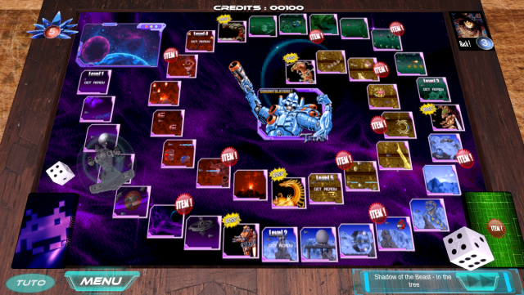
Phenix : J’ai vu sur cpc-power qu’il y a quelques astuces comme le nom dans la partie » hall of fame », mais j’ai tapé BDCIRON mais il n’y a rien qui se passe de particulier :).
Bruno : Normal, tu n’as que la version PREVIEW.
Ça sera sur la version finale qui se passera quelque chose. C’est comme les 3 fins suivant le niveau de difficulté, pas présent dans la preview.

A noter que j’ai déjà prévenu BDCiron qu’il y aura un remplacement de son pseudo dans le hall of fame. Mais ça reste une surprise.

Phenix : Le jeu est sorti sur plusieurs system (Windows, Linux, Amstrad). Pourquoi il n’y a pas encore de version pour Amiga ?

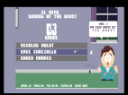
Eric : Pour tout dire, une version Amiga avait bel et bien été amorcée pour le fun par Olivier Mercier (aka « NLK ») en 2019. Le moteur de jeu était d’ailleurs sur pied. Il ne restait plus qu’à intégrer les questions et créer tout l’environnement graphique du jeu (qui affichait alors provisoirement des personnages de South Park :p). Mais les aléas ont fait que cette conversion n’a hélas jamais dépassé le stade de prototype. Ceci dit, le souhait de réaliser une version Amiga de SPACE RACE demeure toujours d’actualité !

Phenix : Space Race est également sortie en jeu de société, avec une version simple et une en impression 3D. Ca a dû demander beaucoup de travail ?
Tout projet est chronophage, surtout lorsqu’il prend de l’ampleur.
Mais le travail fourni l’a été par pure passion et altruisme, ce qui gomme toute sa charge en moins de temps qu’une ligne de balayage de tube cathodique, héhé !
Phenix : Un grand merci à Eric et Bruno pour cette interview. On attend avec impatience la version finale de Space Race sur Amstrad CPC…

